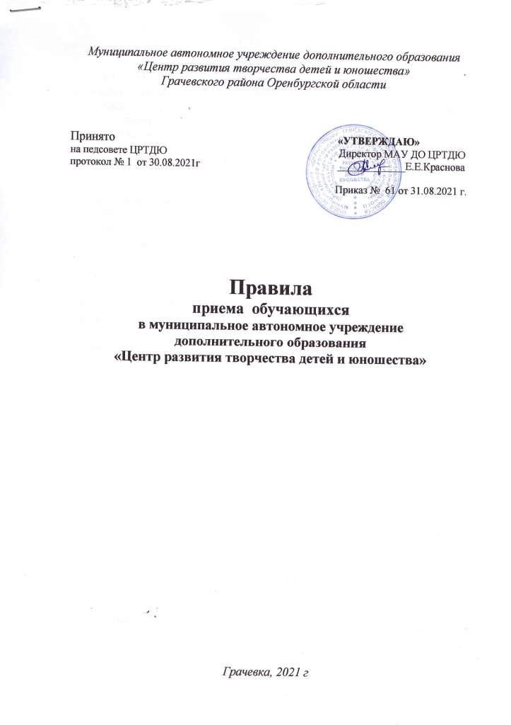

1.Общие положения

1.1. Настоящие Правила приема обучающихся в муниципальное автономное образовательное учреждение дополнительного образования Грачевского района (далее - Правила) устанавливают и регулируют единый порядок приема обучающихся в муниципальное автономное учреждение дополнительного образования «Центр развития творчества детей и юношества» (далее МАУ ДО ЦРТДЮ ) Грачевского района Оренбургской области(далее - Учреждения).

1.2. Правила приема обучающихся в МАУ ДО ЦРТДЮ (далее – Правила) разработаны на основе следующих нормативных актов:

- Конвенция о правах ребенка (одобрена Генеральной Ассамблеей ООН 20.11.1989) (вступила в силу для СССР 15.09.1990г.);

- Федеральный закон от 29.12.2012 г. № 273-ФЗ (ред. от 03.02.2014 г. № 11-ФЗ) «Об образовании в Российской Федерации»;

- Закон Оренбургской области от 6 сентября 2013 г. № 1698/506-V-ОЗ «Об образовании в Оренбургской области» (c изменениями на 29/10/2015);

- Указ Президента РФ от 01.06.2012 г. № 761 «О Национальной стратегии действий в интересах детей на 2012 – 2017 годы»;

- Постановление Главного государственного санитарного врача Российской Федерации от 4 июля 2014 г. № 41 «Об утверждении СанПиН 2.4.4.3172-14 "Санитарно-эпидемиологические требования к устройству, содержанию и организации режима работы образовательных организаций дополнительного образования детей"».

2. Цели и задачи

2.1. Целью Правил является создание условий, обеспечивающих соблюдение прав ребенка на получение дополнительного образования.

2.2. Задачи:

2.2.1. Скоординировать деятельность семьи, школы, учреждений дополнительного образования по приему детей в Учреждение.

2.2.2. Определить механизм приема, детей в Учреждение  в части, не урегулированной законодательством Российской Федерации, порядком приема в образовательные учреждения, установленным Министерством образования и науки Российской Федерации, уставом Учреждения.

2.2.3. Определить алгоритм действия директора,  педагогов дополнительного образования, учащихся и родителей (законных представителей) при приеме детей в Учреждение.

3. Порядок приема

3.1. В Организацию принимаются дети, преимущественно в возрасте от **3 до 18 лет,** в соответствии с их интересами и способностями, по желанию детей и их родителей (законных представителей).

3.2. Приём и зачисление в Организацию осуществляется через Навигатор дополнительного образования Оренбургской области, а также на основании заявления родителей (законных представителей) на имя директора МАУ ДО ЦРТДЮ с 1 сентября по 30 сентября.

3.2.1. Муниципальный опорный центр дополнительного образования в Грачевском районе (МОЦ) оказывает консультационную помощь родителям (законным представителям) обучающихся при подаче заявок через Навигатор дополнительного образования Оренбургской области.

3.3. Преимущества при приёме в МАУ ДО ЦРТДЮ на обучение по дополнительным общеобразовательным программам при прочих равных условиях имеют:

- лица, нуждающиеся в социальной помощи, в том числе дети-сироты, дети, оставшиеся без попечения родителей; дети из многодетных семей;

дети-инвалиды, если обучение по дополнительным общеобразовательным программам в соответствии с заключением учреждений медико-социальной экспертизы им не противопоказано.

3.4. При приёме обучающихся в МАУ ДО ЦРТДЮ, родителями (законными представителями) предоставляются следующие документы:

- заявление;

- ксерокопию свидетельства о рождении (паспорта);

- справка от врача о состоянии здоровья с заключением о возможности заниматься в группах дополнительного образования «Хореография», «Аэробика»,

- справка об эпидемиологическом окружении в объединениях «Филиппок» и «Почемучки».

3.5. Приём детей в МАУ ДО ЦРТДЮ оформляется приказом директора в книге приказов.

3.6. При приёме в МАУ ДО ЦРТДЮ директор обязан ознакомить обучающихся и их родителей (законных представителей) с Уставом организации, лицензией на право ведения образовательной деятельности, со свидетельством о государственной аккредитации образовательного учреждения, правилами внутреннего трудового распорядка, основными образовательными программами, реализуемыми этим образовательным учреждением дополнительною образования и другими документами, регламентирующими организацию образовательного процесса в Организации.

3.7. В течение учебного года обучающиеся имеют право на занятия в нескольких объединениях, переход в другие объединения.

3.8. Учреждение вправе осуществлять прием детей сверх установленного муниципального задания на оказание муниципальных услуг на обучение на платной основе.

3.8.1. При предоставлении платных дополнительных образовательных услуг, предусмотренных Уставом и лицензией МАУ ДО ЦРТДЮ, необходимо заключить договор о предоставлении платных дополнительных образовательных услуг с родителями (законными представителями).

3.9. В приеме ребенка в МАУ ДО ЦРТДЮ может быть отказано:

- либо при наличии медицинского заключения содержащего противопоказания к занятиям в УДО по профилю выбранной образовательной программы;

- либо по причине отсутствия свободных мест.

3.10.Наполняемость учебных групп – в соответствии с Уставом МАУ ДО ЦРТДЮ (в зависимости от выбранного направления). При необходимости группы могут делиться на подгруппы.

4. Порядок урегулирования споров.

4.1. Спорные вопросы по приему детей в МАУ ДО ЦРТДЮ, возникающие между родителями (законными представителями) и администрацией учреждения, регулируются Грачевским отделом образования администрации Грачевского района.